一、Mark each statement true or false ( 16 cents ) （每题2分）
1 ( T )
2、 (F)
3、 (F)
4、 (T)
5. (F）
6. (F)
7. (T)
8. (F)
二、Single Choice (10 cents) （每题1分）
1、A
2、A
3、C
4、B
5、B
6. B
7. A
8. D
9. D
10. A
三、Questions ( 74 cents)
- Lexical analysis 、parser analysis 、Semantic Analysis 、code generation、optimization （7 cents）（有一些解释就可以了，至少要有以上5个部分）
- In the environment ( σ₀ ) that the identifier a is an integer variable and g is a string variable. (5 cents) （描述准确就给分）
3、(10 cents) （最小DFA给6分）

6
b
0,3
5,2
d
a
b
a
1,4
b

c
b*a (da|c)*b+ （4分）
4. SEQ(SEQ(SEQ(CJUMP(>,a,b,lt,lf),SEQ(LABEL(lt),SEQ(MOVE(MEM(x),BINOP(-,x,2)),JUMP(lnext)),SEQ(LABEL(lf),SEQ(MOVE(MEM(y),BINOP(+,y,1)),
JUMP(lnext)),LABEL(lnext))
(10 cents) （画树也可以，少一个扣1分，扣到剩3分为止，只要做了，有最低分3分）
5. (7 cents )
The string () has two different parsing trees below: （给5分）
A→AA  →(A)A  →()A  →() | A→(A)  →()
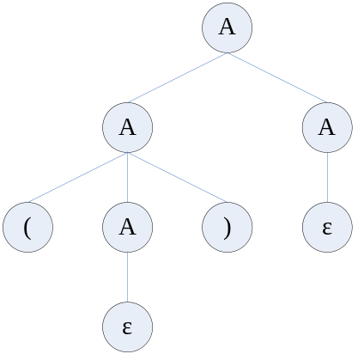 | 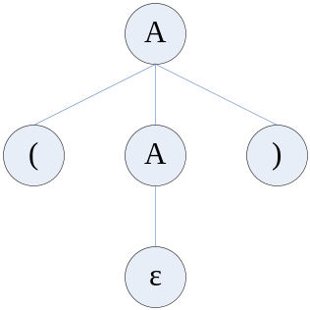
So it is ambiguous. （结论给2分）
6. （20 cents）
a. Calculate nullable, FIRST and FOLLOW as below: （8分，0.5分1格）
b. Construct the LL(1) parsing table for the grammar: (8分，0.5分1格)
 | nullable | FIRST | FOLLOW
S | no | e f ( | e f ( )
A | no | e f | e f ( )
B | no | ( | e f ( )
C | no | e f ( | )
D | yes | e f ( | )
c. There are no duplicate entries in the LL(1) parsing table, so it’s LL(1) grammar. （4分）
 | e | f | ( | )
S | S→A | S→A | S→B
A | A→e | A→f
B |  |  | B→(C)
C | C→SD | C→SD | C→SD
D | D→SD | D→SD | D →SD | D→

7. ( 15 cents )
0 S→B $ 1 B→ d P 2 B→ d ( E ) 3 P→ 4 P→ (E) 5 E→B
6 E→B, E
(状态机共填六个状态，每个1.5 分，9分)
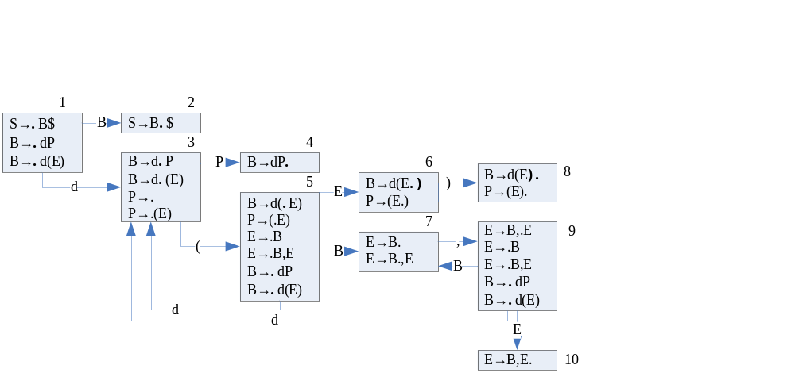
To build the SLR parsing table, we need the FOLLOW sets as below: (.该表不一定要有)
 | nullable | FIRST | FOLLOW
S | no | d | $
B | no | d | $ , )
P | yes | ( | $ , )
E | no | d | )
Building the SLR parsing table: （共4分） （错一行扣0.5分，扣完4分为止）
 | d | ( | ) | , | $ | S | B | P | E
1 | s3 |  |  |  |  |  | g2
2 |  |  |  |  | a
3 |  | s5 | r3 | r3 | r3 |  |  | g4
4 |  |  | r1 | r1 | r1
5 | s3 |  |  |  |  |  | g7 |  | g6
6 |  |  | S8
7 |  |  | r5 | S9
8 |  |  | r2/r4 | r2/r4 | r2/r4
9 | s3 |  |  |  |  |  | g7 |  | g10
10 |  |  | r6
The SLR parsing table contains conflicts (duplication entries), so it is not a SLR grammar. （2分）

